ВЕКТОРЫ.
1. Найдите длину вектора 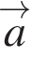(6; 8).
2. Найдите квадрат длины вектора .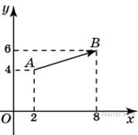

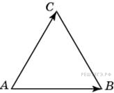
3. Стороны правильного треугольника равны 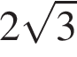. Найдите длину вектора 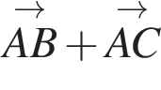.
4. Стороны правильного треугольника равны 3. Найдите длину вектора 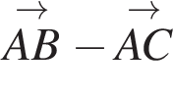.
5. Стороны правильного треугольника равны 3. Найдите скалярное произведение векторов и .

6. 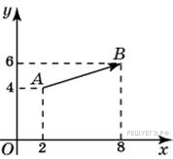Найдите сумму координат вектора .

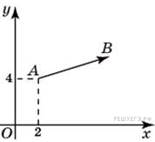
7. Вектор с началом в точке (2; 4) имеет координаты (6; 2). Найдите абсциссу точки .
8. Вектор с началом в точке (2; 4) имеет координаты (6; 2). Найдите ординату точки .

9. 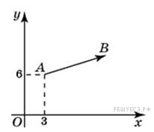 Вектор с началом в точке (3; 6) имеет координаты (9; 3). Найдите сумму координат точки .

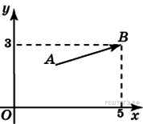
10. Вектор с концом в точке (5; 3) имеет координаты (3; 1). Найдите абсциссу точки .
11. Вектор с концом в точке (5; 3) имеет координаты (3; 1). Найдите ординату точки .
12. Вектор с концом в точке (5; 4) имеет координаты (3; 1). Найдите сумму координат точки .

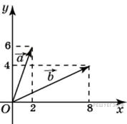
13. Найдите сумму координат вектора + 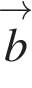.
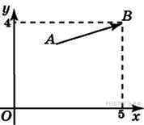
14. Найдите квадрат длины вектора + .
15. Найдите сумму координат вектора 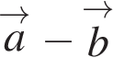.
16. Найдите квадрат длины вектора .
17. Найдите скалярное произведение векторов и .
18. Найдите угол между векторами и . Ответ дайте в градусах.

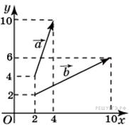
19. Найдите сумму координат вектора + .
20. Найдите квадрат длины вектора + .
21. Найдите сумму координат вектора .
22. Найдите квадрат длины вектора .
23. Найдите скалярное произведение векторов и .
24. Найдите угол между векторами и . Ответ дайте в градусах.

